## 第2讲　等高线地形图

[考向预测]　多以区域等高线地形图和地形剖面图为载体，考查区域地形特征，地形类型的判断。

### 考点一　等高线地形图的判读



1．海拔(绝对高度)与相对高度

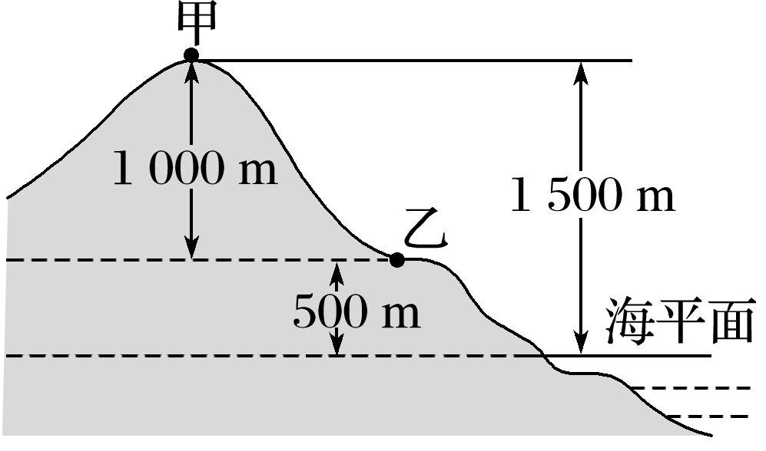

(1)海拔(绝对高度)：某地高出海平面的垂直距离。如图中甲点海拔为1 500 m，乙点海拔为500m。

(2)相对高度：一个地点与另一个地点的垂直距离。如图中甲与乙的相对高度是1_000m。



0 m等高线

因等高线数值反映的是海拔高度，故0 m等高线常代表海岸线。

2．等高线地形图

(1)等高线：地图上海拔相同的各点的连线。

(2)基本地形部位：

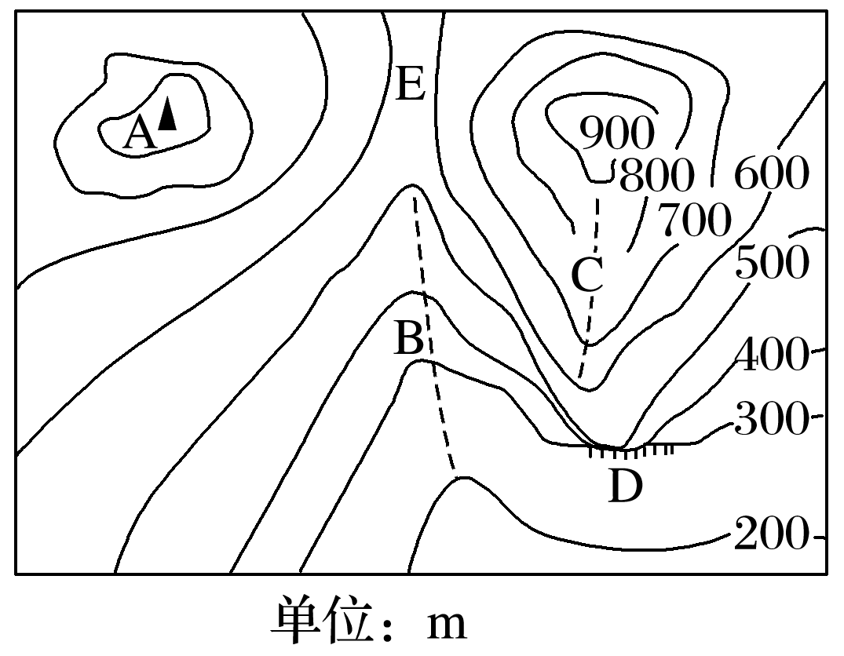

|  |  |  |
| --- | --- | --- |
| 图中字母 | 地形 | 等高线特点 |
| A | 山峰 | 闭合，数值由外向内变大 |
| B | 山谷 | 凸向高处，一般成为河谷 |
| C | 山脊 | 凸向低处，一般成为分水岭 |
| D | 陡崖 | 等高线重合 |
| E | 鞍部 | 两个山峰或两个山谷等高线之间的区域 |



坡面径流流向

在等高线地形图中，河谷地带，河流线应是每条向高处弯曲的等高线弯曲度最大的点的连线；谷地坡面上的径流方向应是与等高线垂直，指向海拔低处。

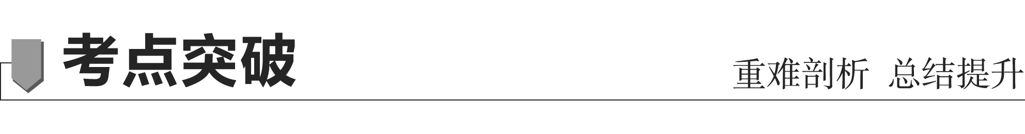

1．等高线地形图的判读

等高线地形图的判读方法一般包括五个方面：

|  |  |  |
| --- | --- | --- |
| 读图五方面 | 读图内容 | 分析、解决问题 |
| 读数值范围 | ①区域地势起伏大小；  ②海拔最大值、最小值 | 判读区域地形特征，判断坡向(迎风坡、背风坡、阳坡、阴坡) |
| 读延伸方向 | 区域等高线整体大致凸出方向 |
| 读疏密程度 | ①坡度陡缓——密陡疏缓；  ②坡面凸凹：高疏低密——凸坡，高密低疏——凹坡 | ①农业：陡坡发展水土保持林，缓坡修梯田。  ②工程建设：为了使道路平坦，公路尽量沿等高线修建，“之”字形道路也是为了降低坡度 |
| 读弯曲状况 | ①山脊：凸向低处；  ②山谷：凸向高处。  ③鞍部：正对面两山峰等高线之间的空白部分 | ①判断河流流向：河流流向与等高线弯曲方向相反。  ②判读等温线的变化：山谷地势低，气温较两侧高，等温线凸向温度低的方向；山脊相反 |
| 读局部闭合 | ①山顶、山峰：中间高四周低；  ②盆地、洼地：四周高中间低；  ③表示高度不在正常范围，判读规律：“大于大的”“小于小的” | 判读局部海拔大小、高度范围或高差等 |

2.等高线图中五大地形类型的判断方法

|  |  |  |  |
| --- | --- | --- | --- |
|  | 等高线特征 | 海拔 | 地表起伏程度 |
| 高原 | 中间疏，四周密 | 500 m以上 | 起伏不大，边缘陡峭 |
| 山地 | 密集 | 500 m以上 | 坡度较陡，沟谷较深 |
| 丘陵 | 稀疏 | 200～500 m | 坡度平缓，起伏和缓 |
| 盆地 | 中间疏，四周密 | 没有一定标准 | 中间低、四周高 |
| 平原 | 稀疏，较为平直 | 200 m以下 | 平坦广阔 |

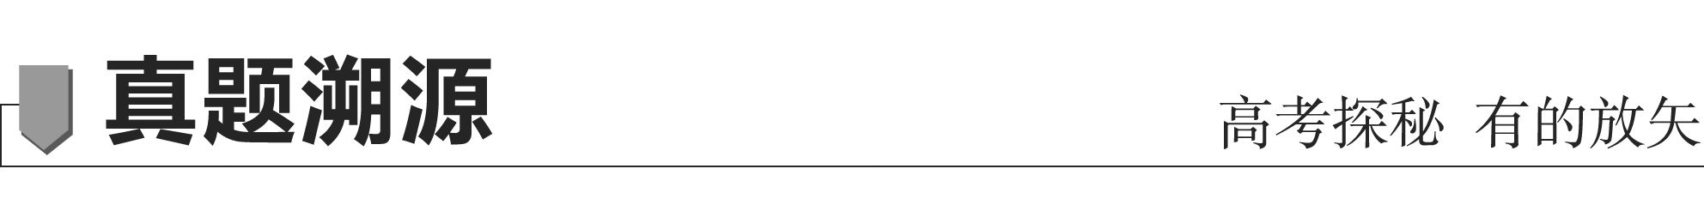

(海南地理)阅读图文资料，完成下列要求。

香蕉是热带水果。巴拉圭生产的香蕉因甜度高而闻名，主要出口阿根廷。近年来，巴拉圭因香蕉滞销而催生了香蕉粉产业。收获的香蕉经过去皮、干燥、磨粉，制成的香蕉粉可用于制作面包、饼干、冰激凌等。下图示意巴拉圭位置及地形。

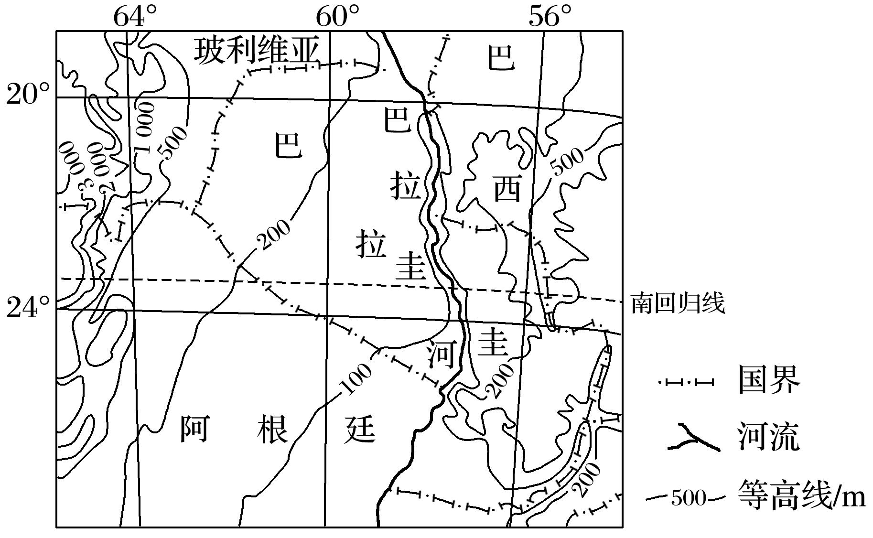

(1)归纳巴拉圭的地形特征。

(2)分析巴拉圭香蕉主要出口阿根廷而不出口巴西的原因。

(3)推测香蕉粉工厂的布局特点，并说明理由。

情境来源　本题以巴拉圭香蕉粉生产为背景，在给定图文背景材料基础上，从区域自然地理特征分析比较、人文地理中的产业布局等角度进行设问。



知识载体　地形特征的描述；工业区位因素。



能力立意　综合考查考生的地理信息获取、地理知识综合概括以及地理分析推理的能力，同时考查考生灵活运用地理基础知识与基本技能，综合分析问题、解决问题的能力。



解题过程



|  |  |
| --- | --- |
| 第(1)题 | 从图中可以看出，巴拉圭地形被巴拉圭河分成西北、东南两部分。整体看，该国“地势较低，海拔多在500米以下”，地势低平，“以平原为主”。巴拉圭河为该国最低处，“地势从巴拉圭河(中部)向两侧逐渐升高”。 |
| 第(2)题 | 文字资料已知“香蕉是热带水果”。再结合地图信息中阿根廷与巴西的地理位置、地形特点可以简单归纳出，阿根廷热带范围小，适宜香蕉种植区域少。可以得出“阿根廷纬度高”，香蕉产量小，“香蕉主要依赖进口，市场需求大”的结论。而“巴西地处热带”，适宜香蕉种植区域面积广，“香蕉产量大”。因此，巴拉圭尽管与巴西相邻，但其生产的香蕉在巴西几乎没有任何优势，很难拓展市场。 |
| 第(3)题 | 从文字信息可以看出，收获的香蕉经过去皮、干燥、磨粉就制成香蕉粉。考生结合所学知识可以推知，香蕉粉生产属于失重原料，因此，“原料运输量大，产品运输量小”，香蕉粉工厂布局应“接近原料地”，以便节省交通运输成本。同时结合资料可推出，香蕉粉生产具有“技术要求低，设备简单，小型化”特点。因此，其布局灵活，并为了方便获得原料，减少原料运输成本，“布局分散”是最合理的。 |

答案　(1)地势较低，海拔在500米以下；以平原为主；地势自巴拉圭河(中部)向两侧逐渐升高。

(2)巴西纬度低，地处热带，香蕉产量大。阿根廷纬度高，香蕉主要依赖进口，市场需求大。

(3)特点：靠近原料地；布局分散。

理由：原料运输量大，产品运输量小；技术要求低，设备简单，小型化。

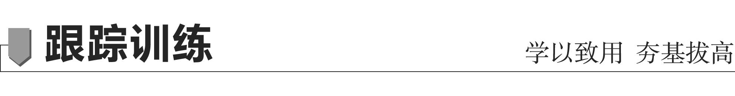

等高线图可以反映一个地区的地貌特征，下图为“某地区等高线(单位：m)图”。回答1～2题。

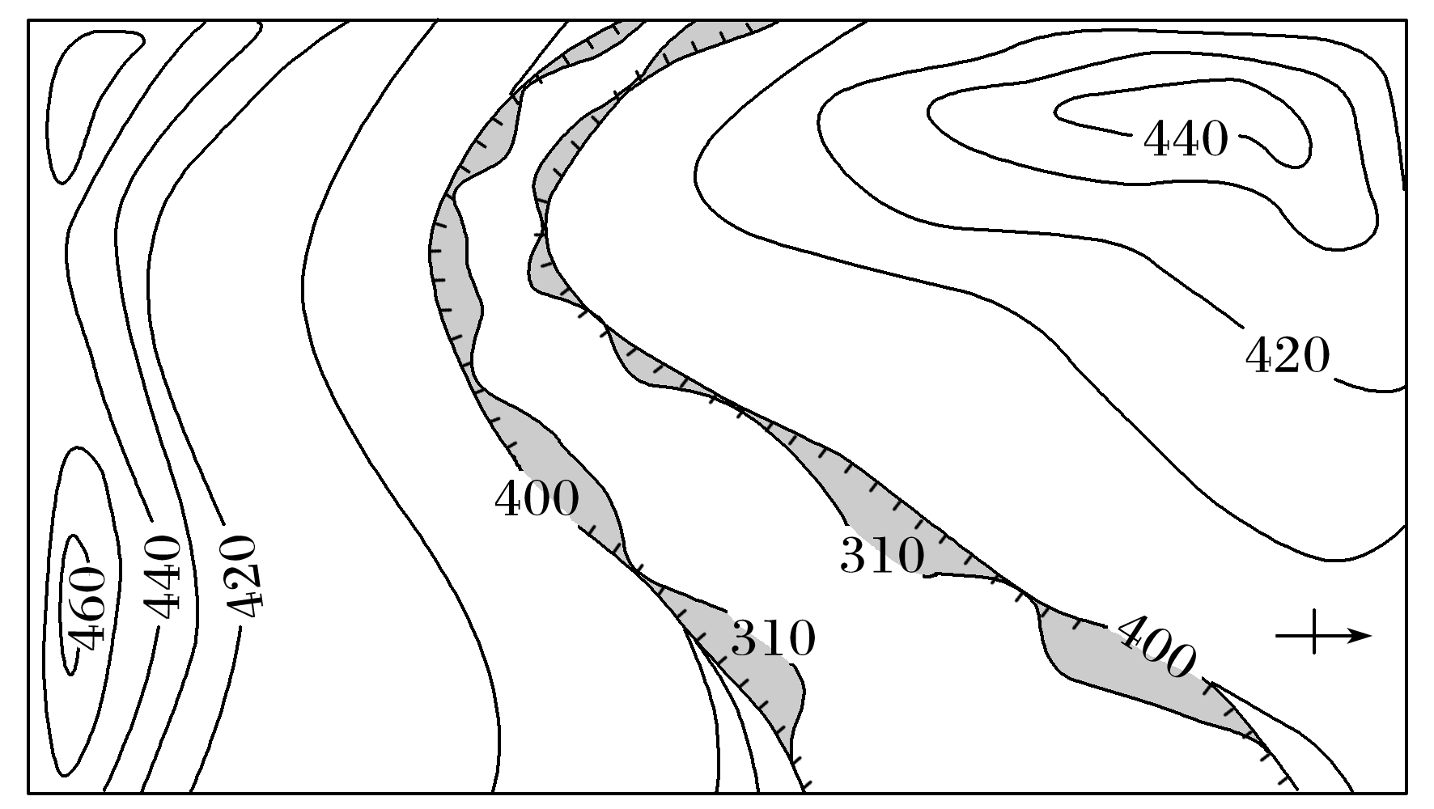

1．图中两条400 m等高线之间部分表示的地形类型可能是(　　)

A．山脊 B．陡崖 C．断块山地 D．峡谷

2．图中310 m等高线相邻的灰色部分最可能是(　　)

①崩塌的堆积物　②突出的小基岩　③河中的沙洲　④低矮的山丘

A．①② B．②③ C．③④ D．①④

答案　1.D　2.A

解析　第1题，图中两条400 m等高线处以陡崖的图例进行标注，则两条等高线之间为两侧坡度陡峻的峡谷。第2题，310 m等高线位于图中陡崖下方，部分与图中代表陡崖的图例重合。图中灰色部分是导致310 m等高线与陡崖图例断断续续分开的原因。因此灰色部分应是陡崖崩塌后的堆积物或突出的小基岩。

读“某地等高线地形图和景观示意图”，回答3～4题。

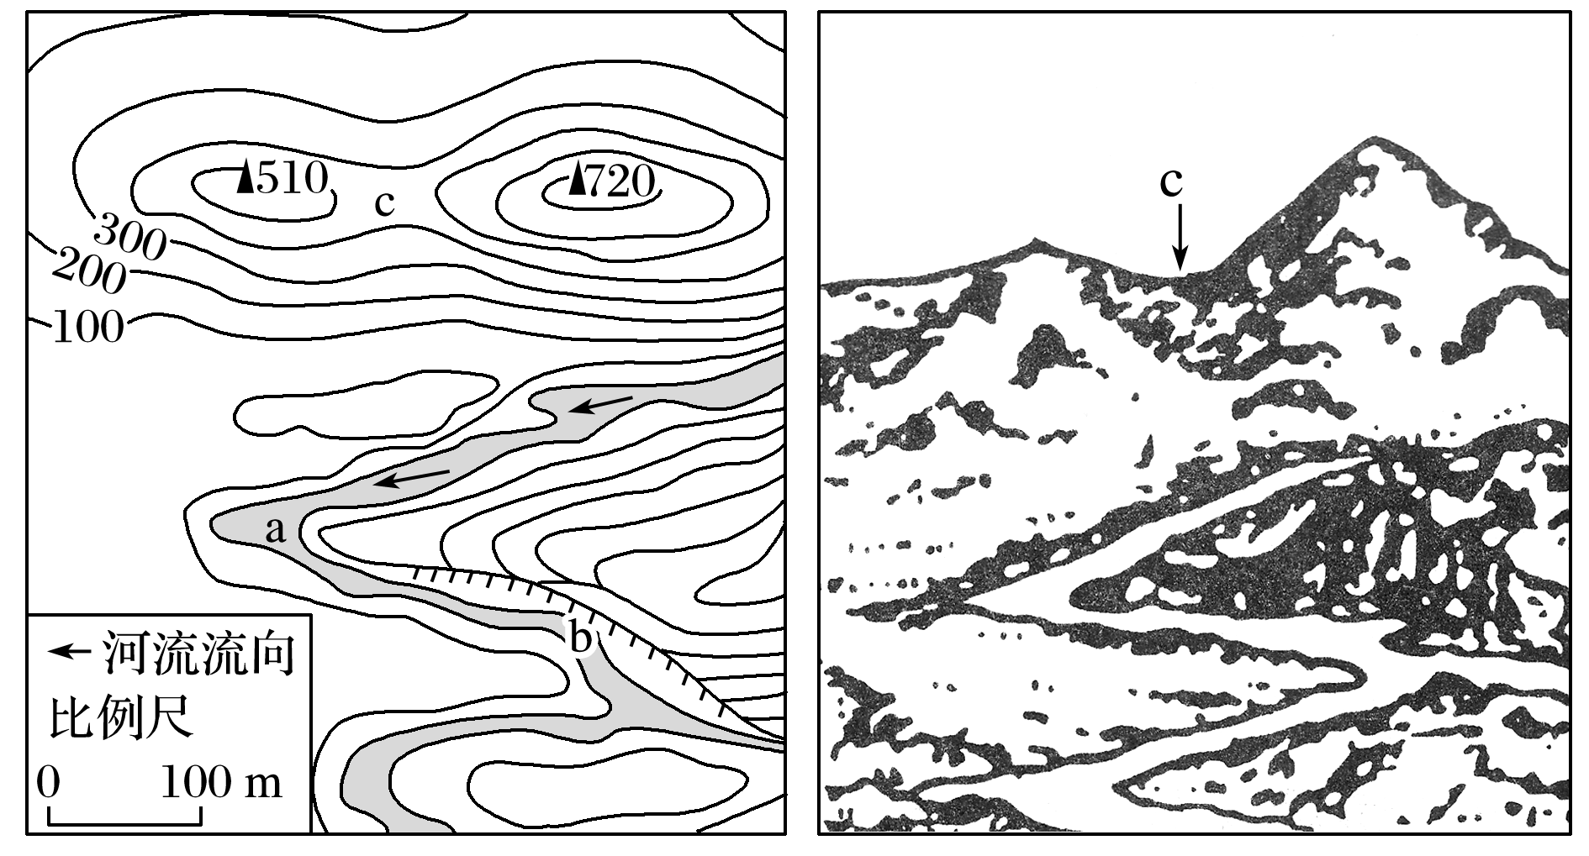

3．图中c处地形部位的名称是(　　)

A．山峰 B．山谷 C．陡崖 D．鞍部

4．符合图中信息的是(　　)

A．图中最高山峰南坡比北坡陡

B．两座山峰的相对高度是200 m

C．ab段河流的流向是自东北向西南

D．两座山峰的实际距离是150 m

答案　3.D　4.A

解析　第3题，图中c处为两个山峰之间的低地，应该是鞍部。第4题，图示最高山峰海拔为720 m，该山峰南坡等高线较北坡密集，故南坡坡度大于北坡，A正确；两座山峰的相对高度是210 m，B错误；图中ab段河流的流向为自西北向东南，C错误；根据比例尺和两地图上距离估算，两座山峰实际距离约200 m，D错误。

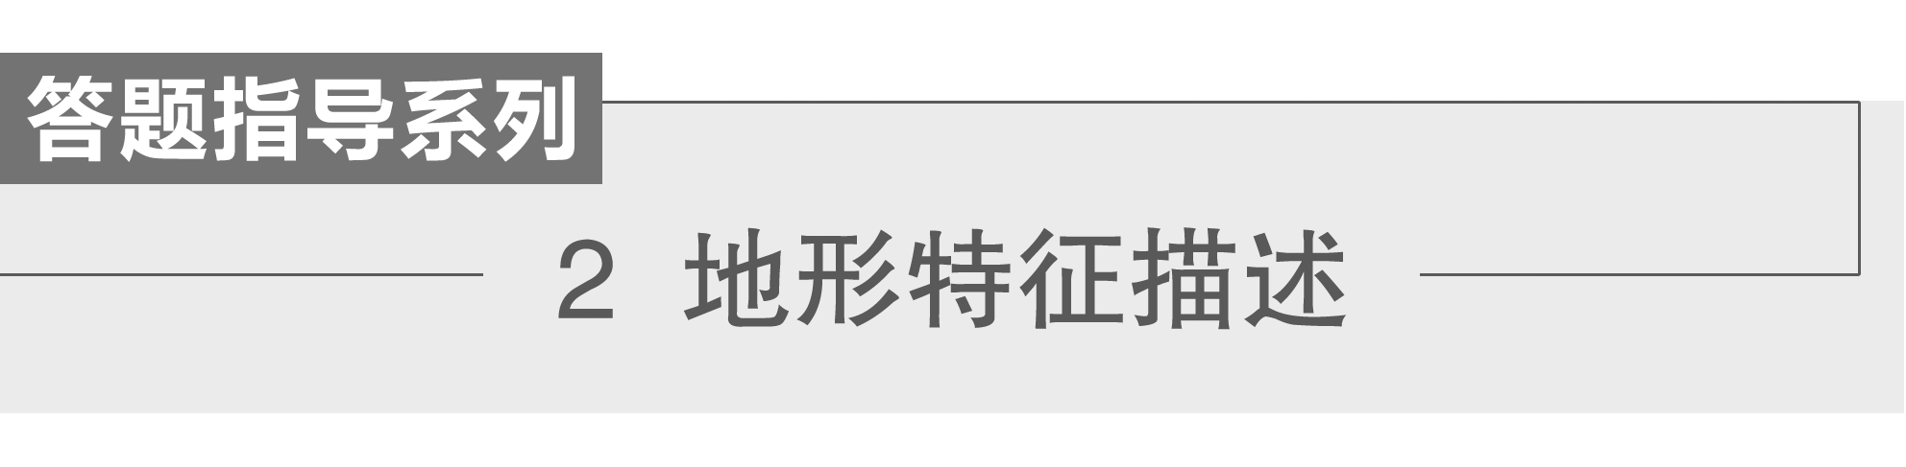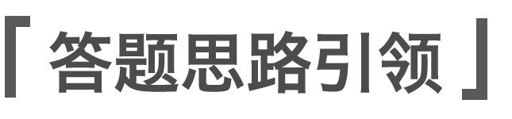

|  |  |  |
| --- | --- | --- |
| 地形特  征要点 | 特征描述 | 判断依据 |
| 地形类型及分布 | ①地形以平原(盆地、丘陵、高原、山地等)为主；②主要分布在北部(或东部等)；③特殊地貌，如喀斯特地貌等 | 海拔<200 m的为平原；200～500 m的为丘陵；>500 m的为山地；四周高、中间低的为盆地；海拔>500 m且四周等高线密集、中间稀疏的为高原 |
| 地势特征 | ①地势××高××低，或地势由××向××倾斜；②地势起伏大或地势平坦 | 从等高线的疏密及数值变化、河流流向等方面判断 |
| 海岸线特征及分布 | 海岸线平直，半岛、岛屿少或海岸线曲折，多半岛、岛屿、海湾等或北部(南部)海岸线平直、南部(北部)海岸线曲折等 | 直接从图中海岸线分布上判断 |



1．下图示意关中地区和楚河地区。阅读下图，完成问题。

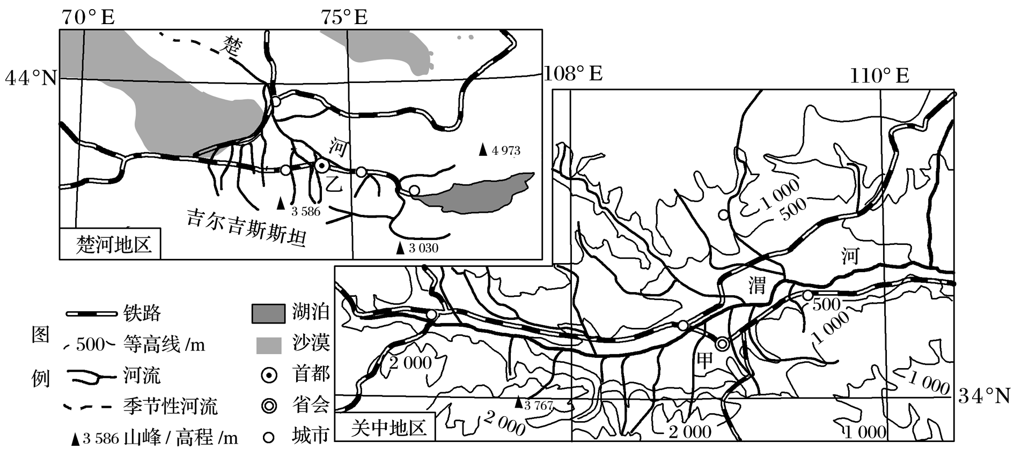

分析渭河平原南北两侧(沿108°E)的地形特征差异。

答案　南侧：以山地为主，地势较高(南高北低)，起伏较大。北侧：以高原为主，地势较低(北高南低)，起伏较小。

2．(2020·湖南浏阳一中月考)阅读图文资料，完成下列要求。

美洲原产的作物品种极其多样且独特，今天我们熟知的玉米、马铃薯、向日葵、辣椒、番茄、南瓜、玛咖等农作物均是从南北美洲引种。下图为南美洲秘鲁地形图。秘鲁首都利马是世界著名的“旱城”，以多雾著称，且空气质量常年较差。

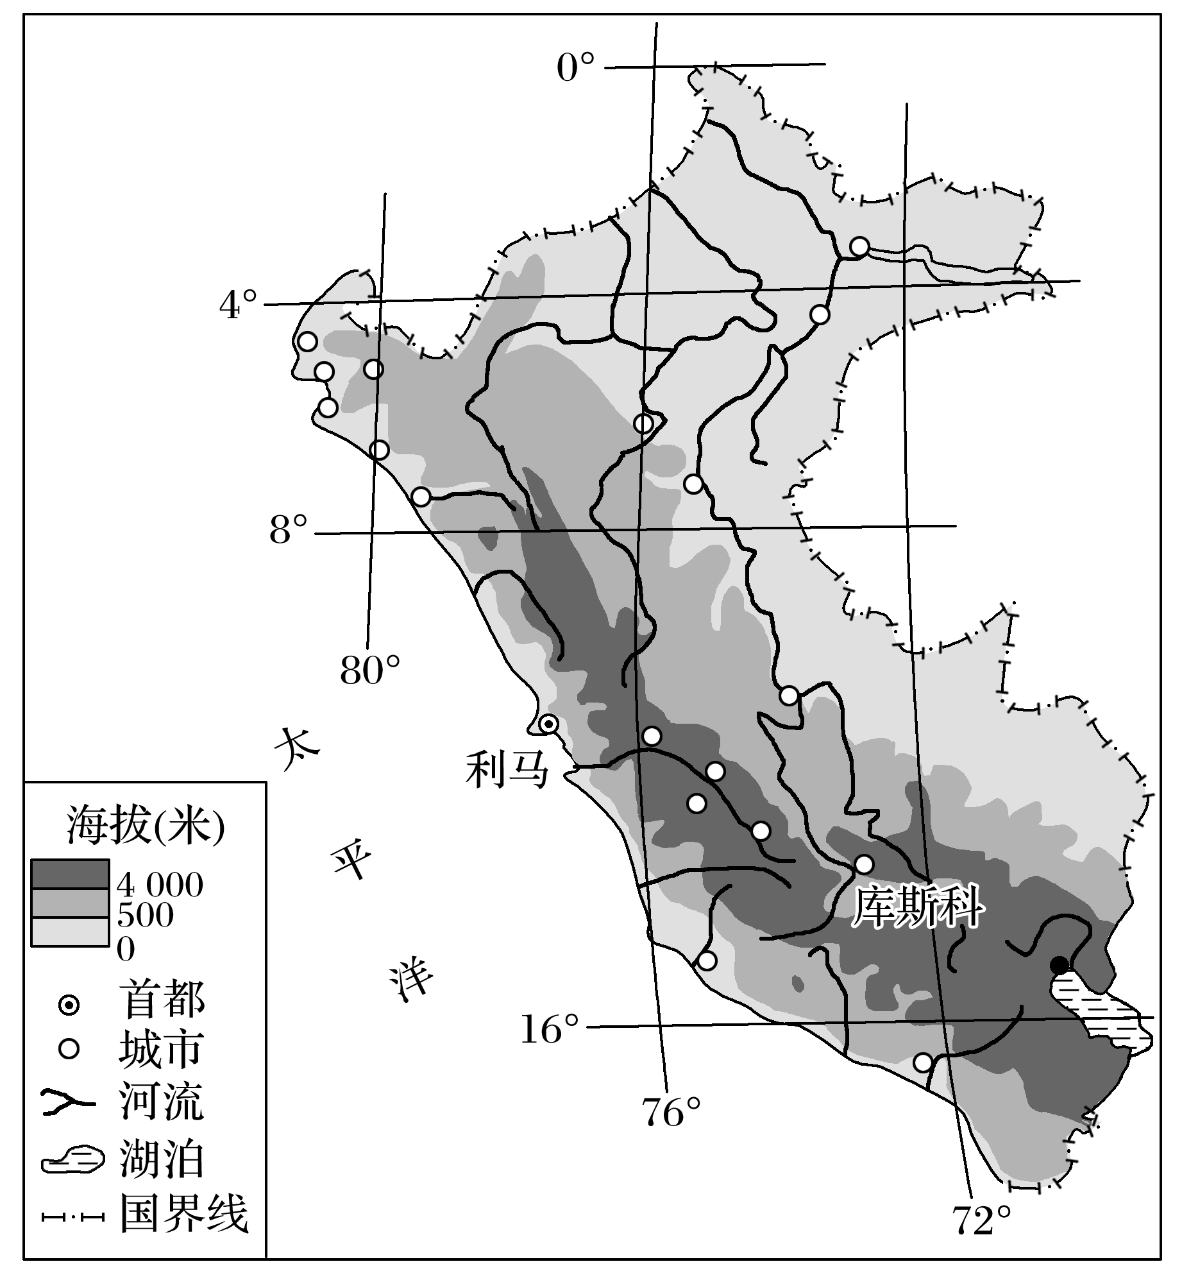

(1)分析美洲原产作物品种极其多样且独特的原因。

(2)简要描述秘鲁的地形特征。

(3)分析利马空气质量常年较差的原因。

答案　(1)美洲大陆与其他大陆相对隔绝，植物物种相对独特；美洲大陆南北狭长，热量和水分差异显著，水平地带多样；科迪勒拉山系纵贯南北，地势起伏大，垂直地带多样；诞生了较早的农业文明，人工培植、选育历史悠久。

(2)地形以山地、平原为主；地势起伏大，西南高，东北低。

(3)热带沙漠气候，植被稀疏，土壤干燥，易起沙尘；利马为智利首都，社会经济较发达，生产生活排放的污染物较多；秘鲁寒流流经沿岸，易出现逆温现象，不利于污染物扩散。

解析　(1)美洲大陆与其他大陆相对隔绝，植物在独立的环境下发展，物种具有相对独特性；美洲大陆南北狭长，纬度跨度大，热量和水分差异显著，造成地域分异明显，水平地带多种多样；科迪勒拉山系纵贯南北，地势起伏大，垂直地带多样；玛雅文明和印加文明诞生了较早的农业文明，农业生产经验丰富，人工培植、选育历史悠久。(2)读图可知，秘鲁境内的海拔一半在500米以上，一半在500米以下，地形以山地、平原为主；地势起伏大，山脉的海拔大多超过4 000米，西南高，东北低。(3)利马为热带沙漠气候，气候干旱，降水稀少，植被稀疏，土壤干燥，易起沙尘；利马为智利首都，社会经济较发达，生产生活排放的污染物较多；秘鲁寒流流经沿岸，气流下沉，易出现逆温现象，大气稳定，不利于污染物扩散。

### 考点精练

(2020·陕西省西安期末)我国许多寺庙建在山麓、山谷、山间小盆地之中(如图)。据此完成1～2题。

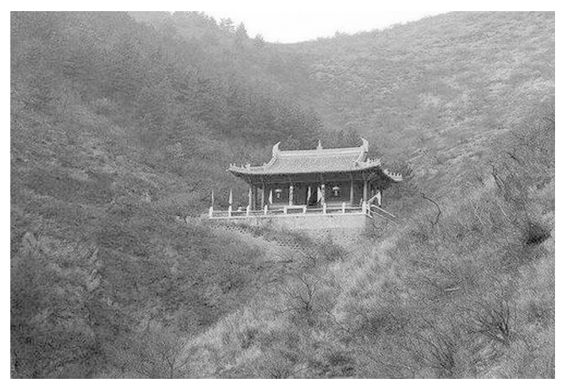

1．下列四幅图中，最符合上图中寺庙选址的是(　　)

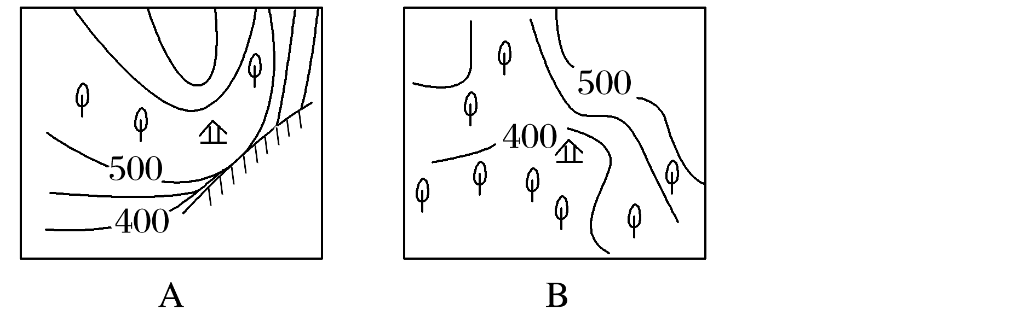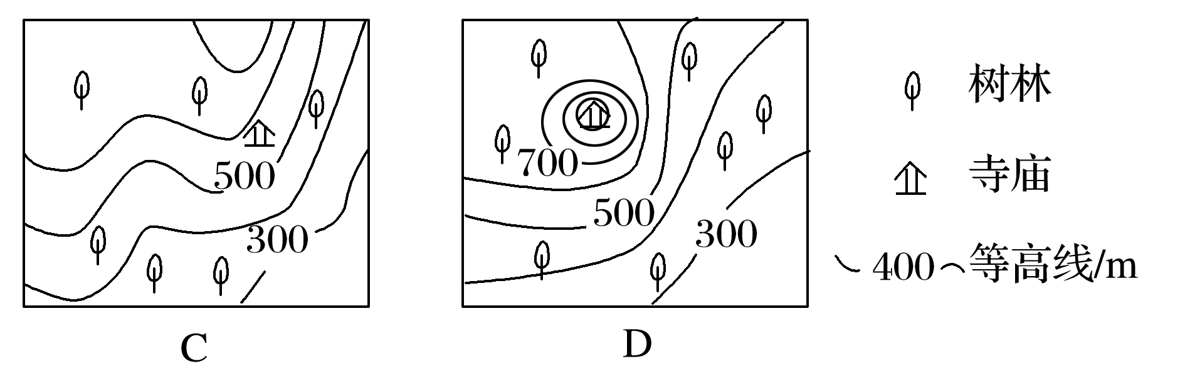

2．图中该寺庙呈现的主要意境是(　　)

A．门对浙江潮 B．钟声两岸闻

C．古寺半空悬 D．深山藏古寺

答案　1.B　2.D

解析　第1题，根据材料“我国许多寺庙建在山麓、山谷、山间小盆地之中”，B选项中寺庙位于山谷处，B正确；A、C选项中寺庙位于山脊附近，D选项中寺庙位于山顶处，选B。第2题，图中寺庙位于山间小盆地之中，附近森林茂密，植被覆盖率高，体现了“深山藏古寺”的意境，D正确；“门对浙江潮”意思是寺门正对着钱塘江潮，“钟声两岸闻”意思是寺庙的钟声在河流两岸都可以听到，“古寺半空悬”意思是寺庙修建在陡峭的半山腰上，好似悬于半空。结合图示信息可知，A、B、C三选项均不是该寺庙所呈现的意境。选D。

(2021·江苏省泰州市期末)2019年8月，受台风“利奇马”影响，浙江永嘉县岩坦镇出现山体滑坡并堵塞河道形成“堰塞湖”，导致近百人被洪水围困。图1为“该区域局部地区等高线示意图”，图2为“堰塞湖疏通示意图”。读图完成3～4题。

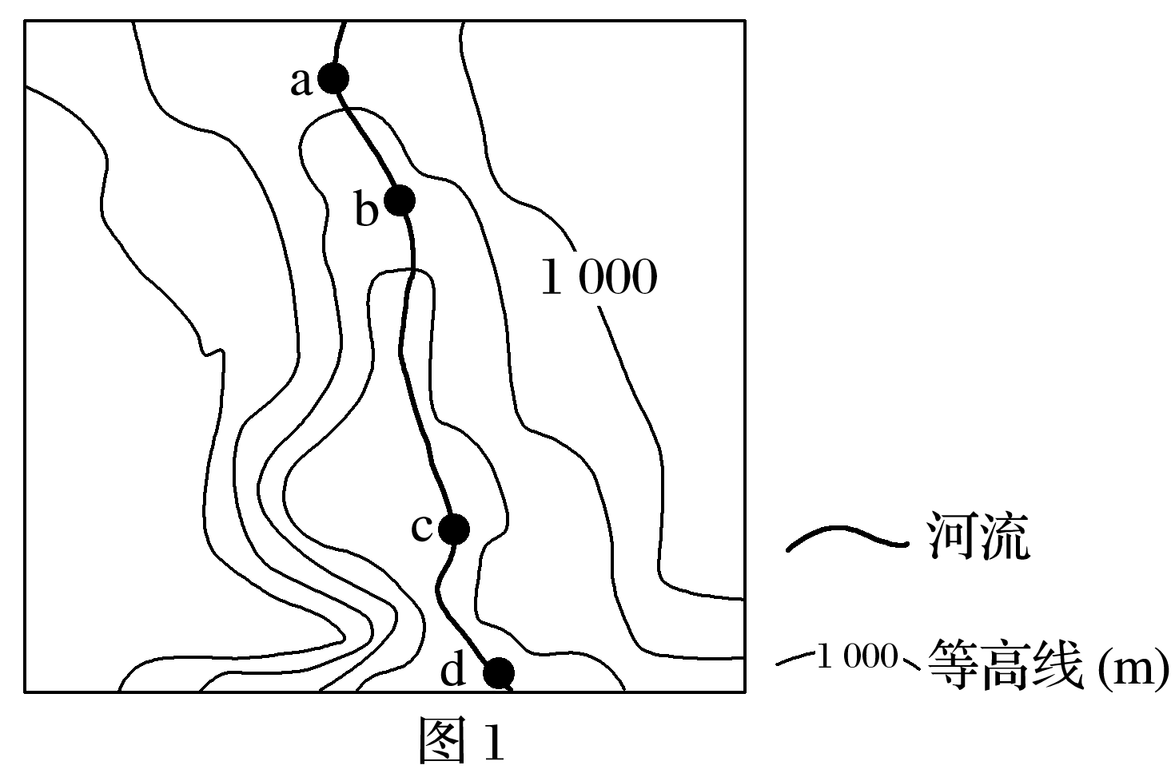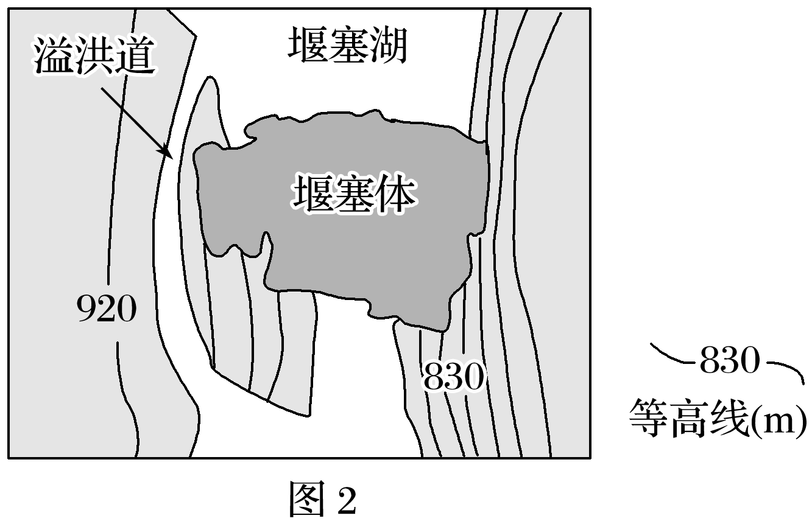

3．图1中最容易形成堰塞湖的地点是(　　)

A．a B．b C．c D．d

4．有关堰塞湖的说法，正确的是(　　)

A．溢洪道与等高线走向大体一致，易控制河流流速

B．溢洪道海拔较高、坡度较大、流速更快，利于泄洪

C．堰塞体堆积物疏松，宜开凿溢洪道加快排水

D．堰塞体抬高河流水位，可大力开发水能资源

答案　3.C　4.A

解析　第3题，材料信息表明，受台风带来的暴雨影响，当地出现山体滑坡并堵塞河道形成“堰塞湖”，容易形成“堰塞湖”的地点一般位于峡谷出口、上游有较宽广的积水区域的地带。图1中，c处位于较狭窄的山谷，且位于“口袋型”山谷的出口处，上游积水区域大，如果滑坡体堵塞此处河道，最容易形成堰塞湖，选C。第4题，图2中显示，溢洪道与等高线走向大体一致，易控制河流流速，达到安全泄洪的目的，A正确。溢洪道与等高线走向大体一致，溢洪道坡度较小，溢洪道中河水流速更慢，容易控制，如果泄洪速度过快，会导致下游洪水压力增大，B错。堰塞体堆积物疏松，一旦在堰塞体上开凿溢洪道，流水的侵蚀容易导致堰塞体垮塌，威胁下游地区的安全，C错。滑坡体形成的堰塞体，比较破碎，容易垮塌，不能大力开发水能资源，D错。选A。

下图是“亚热带亚欧大陆东部某地等高线分布图”。读图完成5～6题。

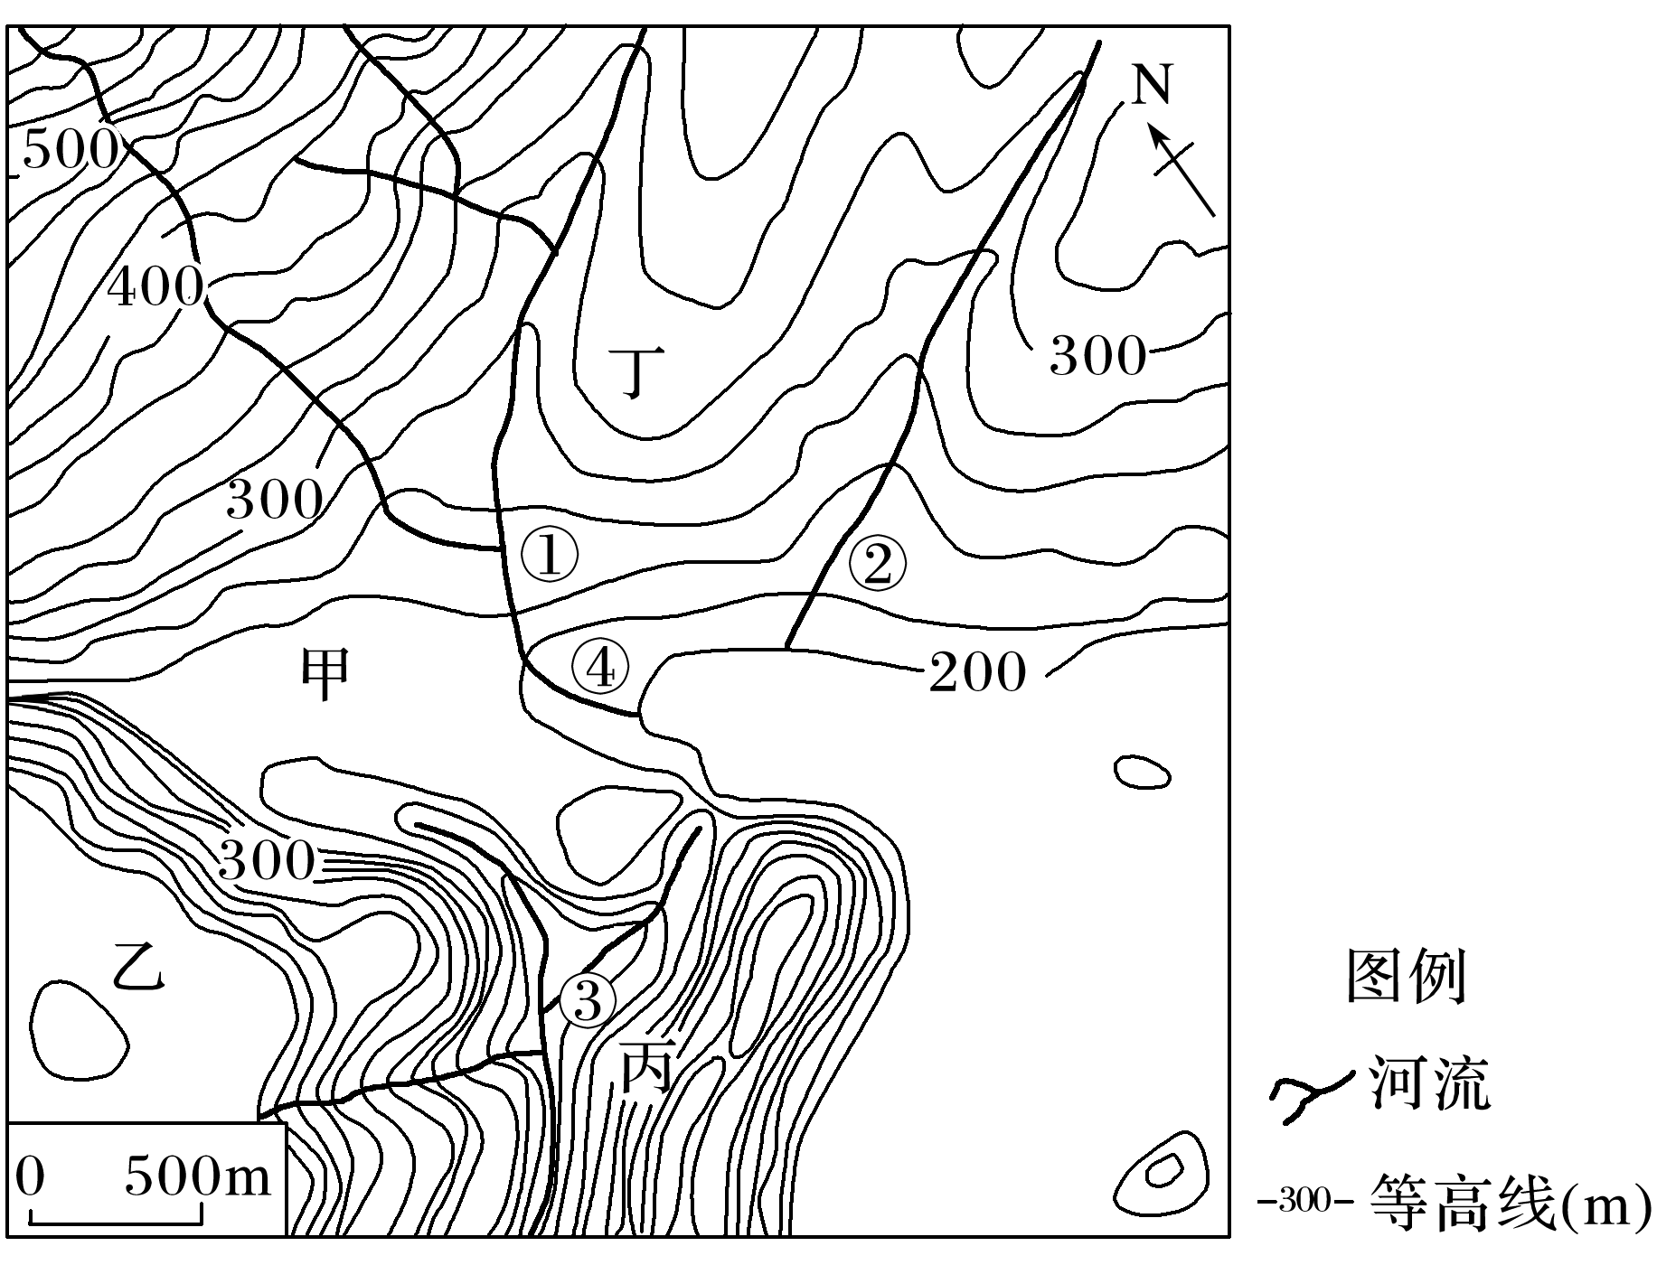

5．图示区域内拥有且最突出的旅游资源是(　　)

A．瀑布飞溅 B．湖光山色

C．云海日出 D．奇峰峡谷

6．对图示区域地理事象的叙述，正确的是(　　)

A．①地位于三角洲

B．河流②与河流③流向相反

C．盛夏晴朗的夜晚④地常吹偏北风

D．深秋的清晨乙地比甲地更容易出现雾

答案　5.B　6.C

解析　第5题，该区域虽有陡崖，但陡崖处没有发育河流，因此没有瀑布飞溅景观，A错；读图中等高线可知，该地等高线密集，地形起伏较大，200 m以下等高线稀疏，且与河流线相交，易形成湖泊，因此湖光山色景观最突出，B对；该区域位于亚热带亚欧大陆东部，终年气温较高，海拔较低，难以出现云海日出景观，C错；读图中等高线可知，该区域海拔较低，为低缓丘陵，奇峰峡谷景观不突出，D错。第6题，①地位于山麓冲积扇，不是河口三角洲，A错；河流②与河流③流向相同，都是自东北向西南流，B错；④地位于谷地，盛夏晴朗的夜晚，常出现山风，且④地东南侧有湖泊，夜晚多出现陆风，因此④地常吹偏北风，C对；乙地位于山顶，海拔比甲地更高，在深秋的清晨，虽然乙地比甲地气温更低，但是其风力更大，冷湿空气容易被吹散，不易堆积，更不容易出现雾，D错。

下图为“世界某区域等高线图”，图中河流沿岸畜牧业和种植业发达。读图，完成7～8题。

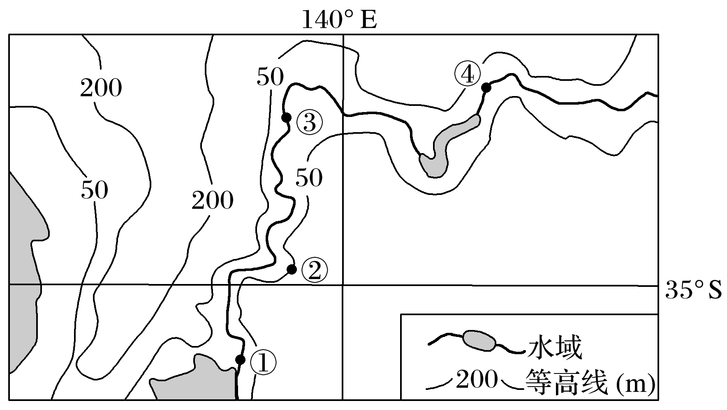

7．图中①②③④地势最高的是(　　)

A．① B．② C．③ D．④

8．图示河流河口段(　　)

A．落差大，水流湍急

B．径流丰富，季节变化大

C．水量少，水位低

D．结冰期长，冬季有凌汛

答案　7.B　8.C

解析　第7题，图中①③④三地均位于河流上，由图中等高线的分布可知，三地高度均小于50 m，而②地位于50 m等高线上，所以地势最高的地点是②。第8题，由图中经纬度可以判断该地位于南半球的澳大利亚，该河流流经地区降水量小，且图中河流沿岸畜牧业和种植业发达，用水量多，故该河流河口段水量少，水位低，C项正确；河流所处地区地势低平，落差小，A项错误；河流沿岸用水较多，径流量小，B项错误；该地区冬季气温始终大于0 ℃，河流无结冰期，D项错误。